灯塔国的2022

原创 有里儿有面 [有理儿有面](javascript:void(0);)

**有理儿有面**

微信号 youli-youmian

功能介绍 你说是不是

2023-01-02[原文](https://mp.weixin.qq.com/s?__biz=Mzg3MjEyMTYyNg==&mid=2247579170&idx=1&sn=a4934a445944587c97ac655505fc4595&chksm=cef7e257f9806b415349117481652af770bec26c24243d904675b97de0cf3c58887be8bc20ee&scene=27#wechat_redirect&cpage=204) 发表于

收录于合集





**全文共2153字，图片11张，预计阅读时间为7分钟。**

**文章首发于“有理儿有面”（youli-youmian），欢迎大家在朋友圈和微信群转发。**

**公众号及其他平台转载请在后台留言。**



▼

自由美利坚，快乐每一天。

2022年刚过去，自诩“灯塔”的美国发生了好多好多事。给你留下深刻印象的是什么呢？

是**枪支暴力**无解，还是创纪录数量的**移民引发的纷争**？

是一再**加息通胀**居高不下，还是**猴痘+奥密克戎**？

是**中期选举**的金钱游戏，还是取消**堕胎权**？

是忧虑“美国正在从内部死亡”、面临数项指控的**川普**？

还是严重冬季风暴持续袭击美国多地造成数十人死亡，仍然前往温暖的维京群岛度假的**拜登**？

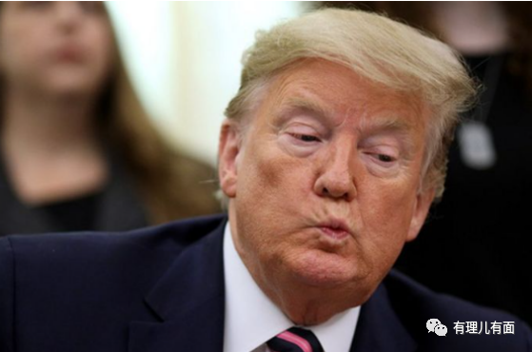

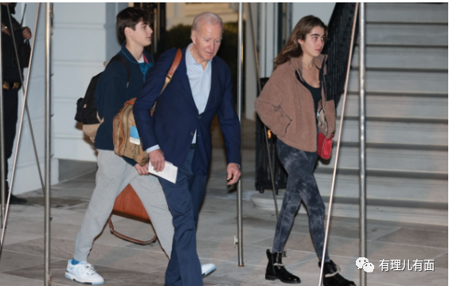

今天我们回看一下美国的2022，做一个非官方的盘点，数一数漂亮国的“美丽”之处。

**01 美丽的谎言**

在俄乌冲突中，美国表态了：不希望也不会与俄罗斯直接开战，更不会向乌克兰派遣与“爱国者”防空导弹系统有关的军事专家。

谁信？

泽连斯基登门后，美国为乌克兰提供了先进的防空导弹系统和武器弹药，大规模训练乌克兰士兵。拜登赶在共和党控制众议院之前，一口气批准了价值450亿美元的对乌援助计划。

作为乌克兰危机的始作俑者，美国不断拱火浇油，什么有影响力的大国，先把俄罗斯搞垮再说，先让自己国内的军火商赚的盆满钵满再说。



（军工复合体已开香槟庆祝。）

**02 美丽的困局**

美联储7次大幅加息，从去年一月起伴随而来的是通胀之困，难解。

拜登表态了一年，但油价依然飙升，通胀率仍高达7.1%。他说“美国物价仍然太高。我们还有很多工作要做，但情况正在朝着正确的方向好转。”

不知道所谓的工作是不是继续研究在新的一年疯狂加息。

利率已达到15年新高，大幅加息让美元迅速升值的同时严重冲击国际金融市场，让未复苏的世界经济更加不稳定，美元也再度“收割”了全世界。

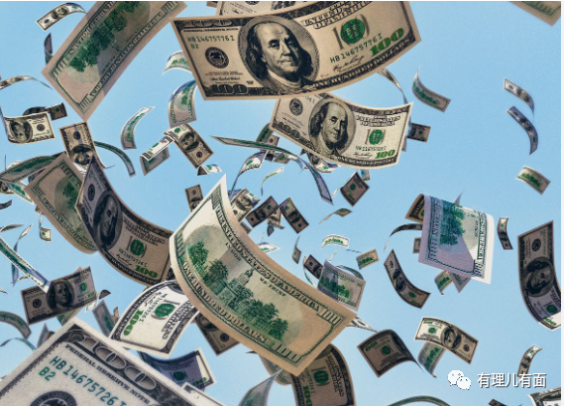

**03 美丽的巴士**

4月以来，共和党籍得州州长阿伯特和亚利桑那州州长杜西下令把滞留的拉美移民送往民主党主政的城市，向拜登施压。

移民潮涌入，直到现在。得州宣布已向华盛顿、纽约、芝加哥和费城运去超过1.5万名移民。

连日来的暴风雪纵贯美国，严寒、冰雪和狂风袭击下，争端愈发激烈，人心更加寒冷。

白宫发言人批共和党人这样是“残忍、危险和无耻的噱头”。共和党则称民主党“伪善”。

缓缓而至的大巴车，是移民的美国梦，到头来自己成了“政治棋子”。



**04 美丽的无解题**

美丽的无解题是什么？

当然是屡禁不止的枪击事件，一个笼罩美国最深的恐惧。

据美国枪支暴力档案网站统计数据，截至2022年12月26日，美国2022年已有6021名未成年人因枪击事件伤亡，最小的仅有5个月。

在有记录的9年里每年遇难人数都在增长，今年首次超过了6000人。

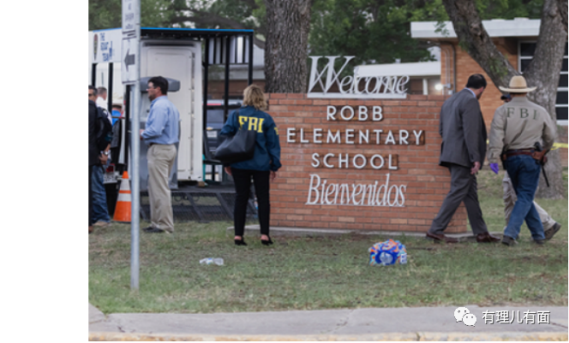

2022年5月24日，美国得克萨斯州尤瓦尔迪市一所小学发生枪击案，造成21人死亡，其中包括19名儿童。

后来拜登也参加了悼念，“承诺”要控枪，结果我们都看见了，可能步枪协会第一个不答应吧。

太美的承诺因为太年轻，但是拜登可一点也不年轻。



**05 美丽的空转指挥**

2022年是美国作为世界领袖，空舞指挥棒的一年。

美国信誓旦旦声称召开“美非峰会”，要向世界展现对非洲“不变的承诺”，但实际是在想方设法鼓动非洲国家反俄、反中，凸现自己的影响力。

然而，白宫预期中的“一呼百应”没有发生，倒是收割了一波又一波的质疑与批评。

只说漂亮话，不做漂亮事的漂亮国，已经在2014年首届美非峰会上糊弄非洲各国一回了，谁还想再上美国的当呢！

美国最坚强的盟友以色列决定拒绝制裁俄罗斯，更不要说沙特让拜登碰了一鼻子灰，拜登登门求石油增产，前脚刚走，后脚沙特就以减产相对。

拜登东盟峰会时对轮值主席国柬埔寨领导人洪森避之不及，半年后再见之时，主动释放善意，还举行闭门会谈……

前倨而后恭，思之而发笑。

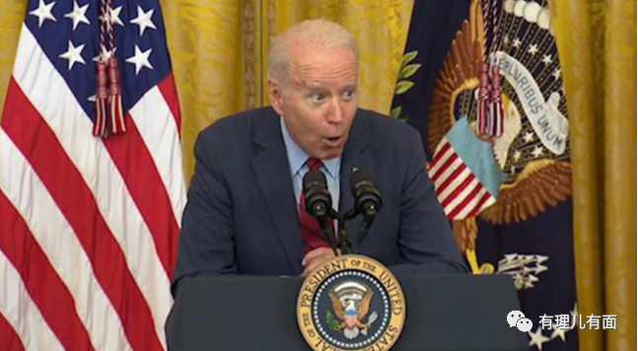

**06 美丽的驰名双标**

2022是美式双标展现的淋漓尽致的一年，双标反华已经成为美国对外政策的标志，可能也是两党仅有的一致议题。

近日，美国宣布从中国赴美需持48小时新冠检测阴性证明。然而对其他国家赴美旅客，半年前就不要求提供阴性证明了，为什么到中国这儿就严格了呢？

时至今日美国优势毒株传播速度快，本土病例仍在激增，拜登不是早就宣布新冠大流行结束了吗？

为什么躺平已久突然就提高了“防疫”措施，格外防范中国呢？



宣称自己作为世界第一的民主灯塔，怎么能有如此小心眼儿呢？

看不得中国发展就极力打压，搞“印太经济框架”、“半导体联盟”等小圈子，冠冕堂皇的“国家安全”为理由限制投资，打压中国企业，列入各种“黑名单”，持续开展对台军售，挑动台湾问题，持续对台售武，制造地区不稳定，将双标发挥到极致。



**07 美丽的风景线**

2022年美国两党争斗特别狠。

中期选举支出达到创纪录的167亿美元，再度展现了什么是“金钱政治”。

国会山骚乱报告给出的“直接且压倒性”结论称，事件发生的核心原因就是特朗普，另一面川宝听到消息开始炮轰，国会上骚乱只是一场不幸失控的抗议，随后共和党发布“对冲”报告，称民主党玩弄政。

可以预见的是，川宝已经宣布要竞选下届总统了，同时也面临着刑事指控，大概率还会以这件事煽动支持者……

也许，更加分裂的国会即将到来，两党的斗争会更加极化撕裂。拜登自己也在圣诞讲话中承认，“太多时候，我们视对方为敌人而不是邻居，视对方为民主党人或共和党人而不是同胞，我们变得太分裂了”。

是的，是如此的刻薄尖锐的党派斗争，是如此美丽的风景线。

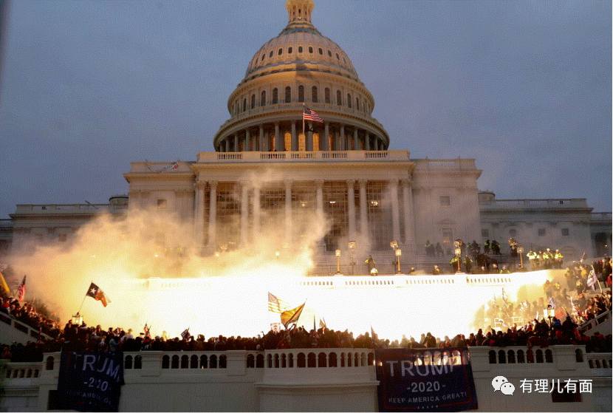

回首2022，美国麻烦不断却又一直在制造麻烦，可真麻烦！

2023，美国又会走向何方？

**图片源自网络**





**关注公众号：**

**有理儿有面**

**理   性｜   揭   秘｜   探   讨**







### 精选留言

用户设置不下载评论